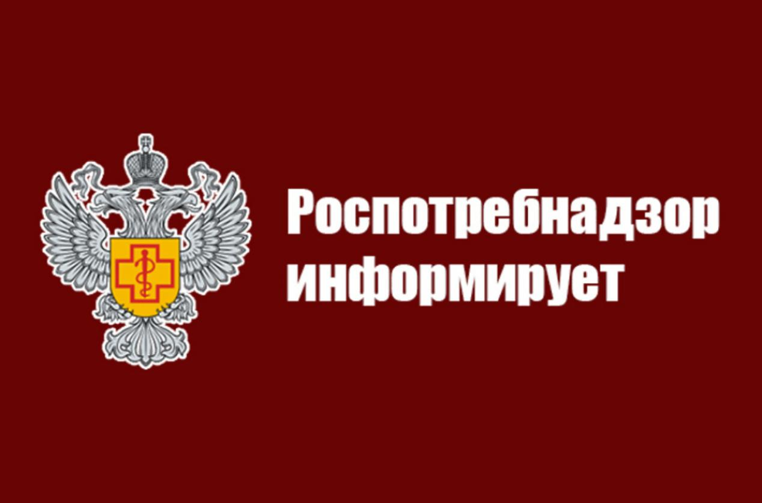
О соблюдении температурного режима на социальных объектах
К социальным объектам относятся учреждения здравоохранения, образования, культуры, социального обслуживания.
С наступлением холодного периода года, при воздействии на организм человека неблагоприятных факторов среды обитания (температура воздуха, скорость движения воздуха, влажность воздуха), увеличивается риск возникновения острых респираторных заболеваний, в том числе и вирусной этиологии (далее - ОРЗ и ОРВИ).
Территориальный отдел Управления Роспотребнадзора по Республике Татарстан (Татарстан) в Нурлатском, Аксубаевском, Алькеевском, Черемшанском районах напоминает – контроль температурного режима на объектах социальной инфраструктуры является одним из мероприятий и направлен на профилактику ОРЗ и ОРВИ.
В соответствии с СП 2.1.3678-20 «Санитарно-эпидемиологические требования к эксплуатации помещений, зданий, сооружений, оборудования и транспорта, а также условиям деятельности хозяйствующих субъектов, осуществляющих продажу товаров, выполнение работ или оказание услуг», в помещениях должны быть обеспечены параметры микроклимата, определенные требованиями гигиенических нормативов. Согласно СанПиН 1.2.3685-21 «Гигиенические нормативы и требования к обеспечению безопасности и (или) безвредности для человека факторов среды обитания», микроклимат помещений жилых и общественных зданий нормируется для холодного периода года, характеризуемого среднесуточной температурой наружного воздуха, равной +10°С и ниже.
С наступлением холодного периода года, а также в связи с началом эпидемического сезона по ОРВИ, одновременно с оценкой гигиенических нормативов температуры воздуха в помещениях временного и постоянного нахождения взрослых и детей необходимо уделять внимание исправности и функционированию систем отопления, эффективности работы нагревательного и отопительного оборудования.
Особенно это касается медицинских, образовательных организаций, учреждений социального обслуживания детей и граждан пожилого возраста, домов для детей сирот и детей, оставшихся без попечения родителей, а также домов-интернатов для лиц с ограниченными возможностями здоровья.
Для контроля температурного режима учебные помещения и кабинеты в общеобразовательных и детских учреждениях, палаты лечебно-профилактических организаций, учреждения социального обслуживания детей и граждан пожилого возраста, домов для детей сирот, домов интернатов должны быть обеспечены бытовыми термометрами.
Руководители учреждений являются ответственными за организацию и полноту выполнения санитарных правил, в том числе и за соблюдение температурного режима, и должны обеспечивать ежедневный контроль за температурой воздуха в помещениях и при нарушении гигиенических нормативов, принимать немедленные меры по обеспечению температурного режима.

